Tiết: 47, 48

Ngày soạn: 2/03/2025

# BÀI 18. ÔN TẬP CHƯƠNG 5

Môn học/Hoạt động giáo dục: Hoá học; lớp: 10

*Thời gian thực hiện: 02 tiết (90 phút)*

**I. MỤC TIÊU**

**1. Năng lực**

**1.1. Năng lực hóa học**

**1.1.1. Nhận thức hóa học**

HS hệ thống hóa được các nội dung kiến thức của chương.

**1.1.2. Tìm hiểu thế giới tự nhiên dưới góc độ hoá học**

**1.1.3. Vận dụng kiến thức kĩ năng đã học**

Tính toán nhiệt phản ứng dựa vào năng lượng liên kết và nhiệt tạo thành. Giải thích một số hiện tượng trong cuộc sống gắn liền với nhiệt phản ứng.

**1.2. Năng lực chung**

Tự chủ và tự học: Tích cực, chủ động, tìm hiểu nhằm thực hiện các nhiệm vụ của bản thân trong ôn tập chương.

Giao tiếp và hợp tác: Chủ động, gương mẫu, phối hợp các thành viên trong nhóm hệ thống hóa các dội dung kiến thức chủa chương.

Giải quyết các vấn đề sang tạo: Đề xuất được sơ đồ tư duy hợp lí và sang tạo.

**2. Phẩm chất**

Trung thực, biết phân tích, tổng hợp, cô đọng kiến thức khi làm nội dung tổng kết chương.

Quan tâm đến bài tổng kết của nhóm, có ý chí vượt qua khó khăn khi thực hiện nhiệm vụ học tập vận dụng và mở rộng.

**II. THIẾT BỊ DẠY HỌC VÀ HỌC LIỆU**

**1. Đối với GV:** SGK, Tài liệu giảng dạy, giáo án PPT.

**2. Đối với HS**: SGK, vở ghi, giấy nháp, đồ dùng học tập (bút, thước...), bảng nhóm, bút viết bảng nhóm.

**III. TIẾN TRÌNH DẠY HỌC**

**A. HOẠT ĐỘNG KHỞI ĐỘNG**

**a) Mục tiêu:** Hoạt động này giúp học sinh hứng thú với bài học hơn.

**b) Nội dung:** HS tham gia trò chơi “Đuổi hình bắt chữ”

**c) Sản phẩm:** Câu trả lời của HS cho những câu hỏi liên quan đến năng lượng hóa học.

**d) Tổ chức thực hiện:**

**Bước 1: Chuyển giao nhiệm vụ**

- GV nêu luật chơi: Giáo viên đưa ra các bức hình và nêu câu hỏi. Yêu cầu HS giơ tay trả lời. Nếu cả lớp không có đáp án, GV tiếp tục đọc gợi ý. HS trả lời được đáp án đúng cho mỗi hình sẽ được 1 phần quà nhỏ.

- Các mảnh ghép:

**Hình 1: Đây là hiện tượng gì?**

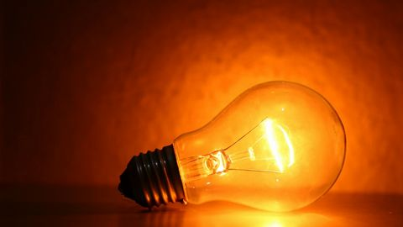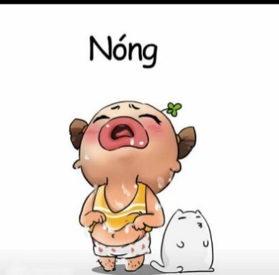

Gợi ý: Phản ứng hóa học trong đó có sự giải phóng nhiệt lượng ra môi trường xung quanh là phản ứng …

**Đáp án: Tỏa nhiệt**

**Hình 2: Đây là hiện tượng gì?**

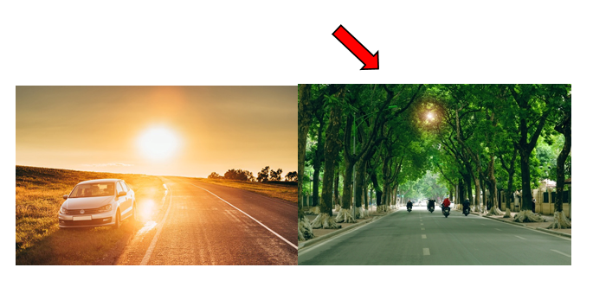

Gợi ý: Phản ứng hóa học trong đó có sự làm giảm nhiệt lượng ra môi trường xung quanh là phản ứng…

**Đáp án: Thu nhiệt**

**Hình 3: Ta sử dụng thứ này để tính biến thiên enthalpy của phản ứng.**

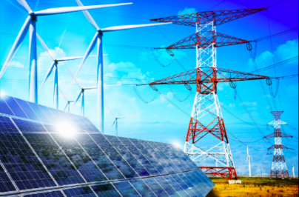 

Gợi ý: Đây là năng lượng để phá vỡ liên kết đó ở thể khí.

**Đáp án: Năng lượng liên kết**

**Hình 4:** **Ta sử dụng thứ này để tính biến thiên enthalpy của phản ứng.**

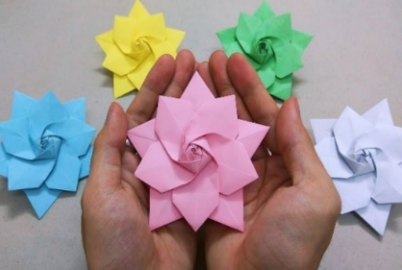

Gợi ý: Đây là lượng nhiệt tỏa ra hay hấp thụ trong phản ứng tạo thành 1 mol hợp chất đó từ các đơn chất tương ứng.

**Đáp án: Nhiệt tạo thành.**

**Hình 5: Đây là định luật gì?**



Gợi ý: Đây là tên của một định luật, trong đó nói rằng những sự thay đổi năng lượng trong một quá trình chỉ phụ thuộc vào trạng thái của các chất ban đầu và sản phẩm mà không phụ thuộc vào cách phản ứng và các sản phẩm trung gian.

**Đáp án: Định luật Hess.**

**Bước 2: Thực hiện nhiệm vụ**

**-** HS quan sát và chú ý lắng yêu cầu và đưa ra đáp án.

**Bước 3: Báo cáo, thảo luận:**

- Các HS xung phong phát biểu trả lời.

**Bước 4: Kết luận, nhận xét:**

**B.** **ÔN TẬP KIẾN THỨC CHƯƠNG 5.**

**Hoạt động 1: Hệ thống hóa kiến thức**

**a) Mục tiêu:** Hệ thống hóa được kiến thức về năng lượng hóa học.

**b) Nội dung:** HS làm việc nhóm cá nhân hoàn thiện sơ đồ tư duy tổng kết kiến thức chương 5 vào vở.

**c) Sản phẩm:**  Nội dung hệ thống hóa kiến thức về năng lượng hóa học.

**d) Tổ chức thực hiện:**

|  |  |
| --- | --- |
| **HĐ CỦA GV VÀ HS** | **SẢN PHẨM DỰ KIẾN** |
| **Bước 1: Chuyển giao nhiệm vụ:**  **-** GV yêu cầu HS làm việc cá nhân hoàn thành **nội dung hệ thống hóa kiến thức trong sgk trang 89** vào vở.  Hoàn thành các nội dung còn thiếu sau đây:  Chất phản ứng → Sản phẩm,  ∆r > 0 (phản ứng …?... nhiệt)  ∆r < 0 (phản ứng …?... nhiệt)  Tính biến thiên enthalpy của phản ứng theo nhiệt tạo thành (ở điều kiện chuẩn);  ∆r = ……………….?....................  Tính biến thiên enthalpy của phản ứng (mà các chất đều ở thể khí) theo năng lượng liên kết (ở điều kiện chuẩn):  ∆r = ……………….?....................  **Bước 2: Thực hiện nhiệm vụ:**  - HS theo dõi SGK, chú ý nghe, tiếp nhận kiến thức.  - HS làm việc cá nhân trình bày nội dung hệ thống hóa kiến thức vào vở.  **Bước 3: Báo cáo, thảo luận:**  - HS giơ tay phát biểu hoặc lên bảng trình bày.  - Một số HS khác nhận xét, bổ sung cho bạn.  **Bước 4: Kết luận, nhận định:**  - GV đưa ra đáp án chính xác.  - GV nhận xét thái độ làm việc. | **I. Hệ thống hóa kiến thức**  Chất phản ứng → Sản phẩm,  ∆r > 0 (phản ứng thu nhiệt)  ∆r < 0 (phản ứng tỏa nhiệt)  Tính biến thiên enthalpy của phản ứng theo nhiệt tạo thành (ở điều kiện chuẩn); $∆_{r}H_{298}^{o}$ = $\sum{∆_{f}H_{298}^{0}} \left(sp\right)- \sum{∆_{f}H_{298}^{0}} (bđ)$ Tính biến thiên enthalpy của phản ứng (mà các chất đều ở thể khí) theo năng lượng liên kết (ở điều kiện chuẩn): $∆_{r}H_{298}^{o}$ = $\sum{E_{b}(cđ)}$- $\sum{E_{b}(sp)}$ |

**Hoạt động 2: Luyện tập**

**a) Mục tiêu:** HS giải được một số bài tập phát triển năng lực chương 5. Vận dụng công thức tính toán để tính nhiệt phản ứng dựa vào năng lượng liên kết và nhiệt tạo thành.

**b) Nội dung:** HS hoạt động nhóm trả lời các bài tập trong sgk trang 89.

**c) Sản phẩm:** Đáp án cho các bài tập về liên kết hóa học sgk trang 89.

**d) Tổ chức thực hiện:**

|  |  |
| --- | --- |
| **HĐ CỦA GV VÀ HS** | **SẢN PHẨM DỰ KIẾN** |
| **Bước 1: Chuyển giao nhiệm vụ:**  - GV yêu cầu HS trả lời tại chỗ **câu 1 trang 89.**  - GV yêu cầu 3 HS lên bảng, mỗi bạn làm **câu 2, 3, 4 sgk trang 89** .Đồng thời yêu cầu các bạn HS khác làm vào vở.  - GV yêu cầu HS hoạt động nhóm 4 trả lời **câu 5, 6, 7,8 sgk trang 89**.  **Bước 2: Thực hiện nhiệm vụ:**  - HS theo dõi SGK, chú ý nghe, tiếp nhận kiến thức.  - HS thảo luận nhóm suy nghĩ trả lời câu hỏi.  **Bước 3: Báo cáo, thảo luận:**  - Đại diện nhóm HS giơ tay phát biểu hoặc lên bảng trình bày.  - Một số HS khác nhận xét, bổ sung cho bạn.  **Bước 4: Kết luận, nhận định:**  - GV nhận xét kết quả thảo luận nhóm, thái độ làm việc.  - GV tổng quát lưu ý lại kiến thức trọng tâm và yêu cầu HS ghi chép đầy đủ vào vở. | **II. Luyện tập**  **Câu 1:** ∆H > 0, phản ứng thu nhiệt  **Câu 2:** Đáp án A $$∆_{f}H_{298}^{o}\left(CO\right)=283,0-393,5= -110,5 (kJ)$$ **Câu 3:** Đáp án A  Số mol glucose: $$\frac{500.1,02.5\%}{180}=0,14167 \left(mol\right)$$ Q = 2803,0. 0,14167 = 397,1 (kJ)  **Câu 4:** Đáp án A $$∆_{r}H_{298}^{o}=\left(2 E_{C-C}+8E_{C-H}-E_{C=C}-8 E_{C-H}\right)$$ = 2.346 – 612 = + 80 (kJ)  **Câu 5:** Ta có $$∆_{r}H_{298}^{o}= ∆_{f}H_{298}^{o}\left(CO_{2}\right)+2∆_{f}H_{298}^{o}\left(H_{2}O\right)-∆_{f}H_{298}^{o}\left(CH_{4}\right)-2 ∆_{f}H_{298}^{o}\left(O_{2}\right)$$ => -890,3 = (-393,5)+ 2. (-285,8) - $∆_{f}H_{298}^{o}\left(CH_{4}\right)$ => $∆_{f}H_{298}^{o}\left(CH_{4}\right)= -74,8 kJ/mol$ **Câu 6:**  Nhiệt đốt cháy 1 kg cồn: $$\frac{-1365. 1000}{46}= -29673,9 (kJ)$$ Nhiệt đốt cháy 1 kg stearin: $$\frac{-35807. 1000}{890}= -40232,6 (kJ)$$ => Mỡ lợn cháy tỏa nhiều nhiệt hơn cồn  **Câu 7:**  Biến thiên enthalpy được tính theo công thức: $$∆_{r}H_{298}^{o}=\left(6 E_{C-H}+2E_{C-C}+E_{C-O}+4E_{O=O}\right)-(6E_{C=O}+6E_{O-H})$$ = 6.418 + 2.346 + 732 + 4.494 – 6.732 – 6.459  = -1238 (kJ/mol)  **Câu 8:**  Gọi số mol C3H8 là a, số mol C4H10 là 2a, ta có: 44a + 58.2a = 12.1000  => a= 75 mol  Nhiệt đốt cháy 12 kg gas là: Q= 75.2220 + 150. 2874 =597600 (kJ)  Số ngày sử dụng hết bình gas: $\frac{597600}{10000. \frac{100}{80}}=47,808 ≈47 ngày$ |

**\* HƯỚNG DẪN VỀ NHÀ**

- Ghi nhớ kiến thức trong bài.

- Hoàn thành bài tập trong sbt.

- Chuẩn bị: giải đề cương ôn tập GK 2, vẽ sơ đồ tư duy cho chương 4 và 5 để chuẩn bị ôn tập kiểm tra.

**RÚT KINH NGHIỆM BÀI GIẢNG**

…………………………………………………………………………………………………………………

…………………………………………………………………………………………………………………

…………………………………………………………………………………………………………………

…………………………………………………………………………………………………………………